日常需求设计文档
文件编号：
需求编号 |  | 平台负责人
需求名称 | 贷后系统押品报表相关需求
涉及业务测试渠道 | 押品系统、进件系统
全行信用卡押品统计表（按分支行和出入库）表数据来源：
（1）贷后系统根据上游提供的押品数据通过每日跑批获取该报表所需的数据，记录并入库到贷后系统。

全行信用卡押品统计表（按分支行和出入库）表设计：
- 新建押品统计表（按分支行和出入库），包含分支行、押品总量、已入库数量、已入库占比、已入库同比、已入库环比、未入库数量、未入库占比、未入库同比、未入库环比、已出库数量、已出库占比、已出库同比、已出库环比。
- 根据报表对应字段规则，取出相应的值通过计算记录并入库到贷后系统。

全行信用卡押品统计表（按分支行和出入库）报表-查询：
（1）显示列表为：分支行、押品总量、已入库数量、已入库占比、已入库同比、已入库环比、未入库数量、未入库占比、未入库同比、未入库环比、已出库数量、已出库占比、已出库同比、已出库环比；
（2）查询条件为分支行、状态（已入库、未入库、已出库）。
（3）权限控制：总行查看所有分行数据，分行查询本分行数据

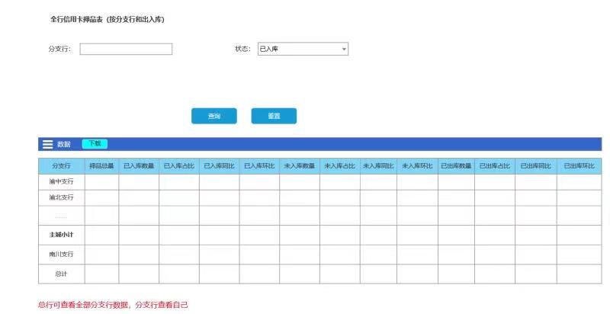
全行信用卡押品统计表（按分支行和出入库）报表-下载：
（1）根据查询条件，查询出所有记录，生成excel文件下载到客户端。

全行信用卡押品统计表（按分支行和出入库）报表-数据：
1.押品总量=已入库押品数量+未入库押品数量+已出库押品数量；
2.已入库押品：当前信贷与投资系统中押品系统状态为“已记账”类型；
3.未入库押品：当前信贷与投资系统中押品系统状态为“未记账”类型；
4.已出库押品：当前信贷与投资系统中押品系统状态为“已销账”类型。

年 月 日
经理或组长 |  |  | 联系电话
开发人员 |  |  | 联系电话

